

广州华立学院教学名师候选人
成果佐证材料
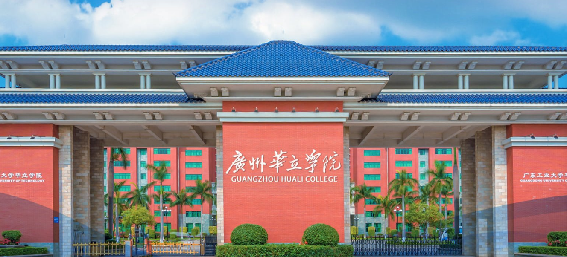

候选人姓名：
**学院
2023 年 6月
目 录

一、**** 1
1.**** 2
2.**** 3
二、**** 4
1.**** 4
2.**** 5
3.**** 5
4.**** 6
5.**** 6
5.1 **** 6
5.2 **** 7

（说明：1.目录请设置超链接；2.含至少一个教学单元的教案。）

